Les Rendez-vous de l’histoire à Blois sont l’occasion de partager une passion commune, celle de l’histoire, au travers des nombreuses conférences, des tables rondes, des cafés historiques et littéraires, du salon du livre. Cette année 2020 est dédiée au thème « Gouverner », à la source de nombreux travaux et de recherches historiques, de la confrontation de points de vue contribuant aux progrès de la connaissance historique.
Le dimanche 11 octobre 2020, au cours d’un café littéraire, animé par l’historien Éric Alary, la parole est donnée à l’historienne Raphaëlle Branche, professeure d’histoire contemporaine à l’université Paris-Nanterre, au sujet du « silence pesant sur la guerre d’Algérie », qui fait référence à son dernier ouvrage « Papa, qu’as-tu-fait en Algérie ? », aux éditions La Découverte.
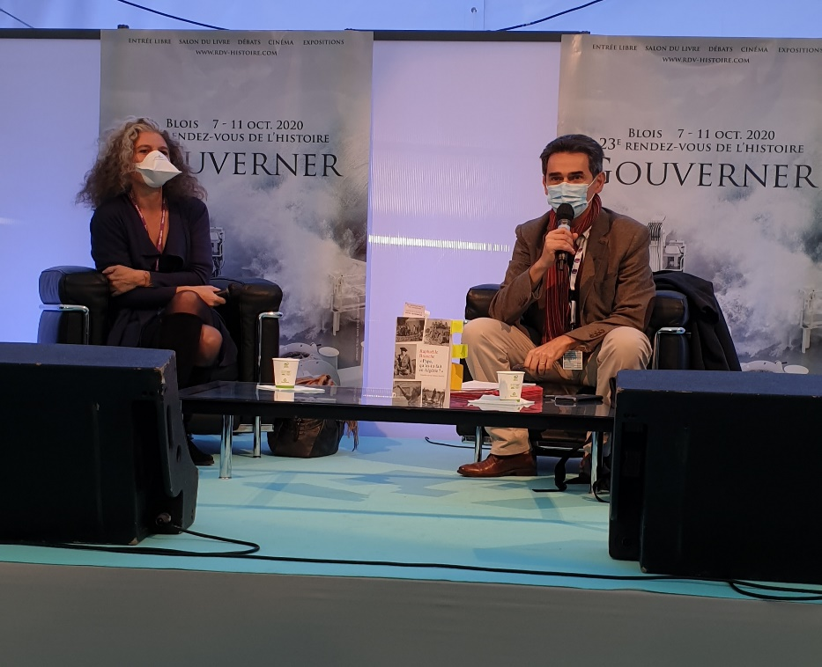

Éric Alary introduit le café littéraire par une présentation des nombreux travaux de Raphaëlle Branche, auteure d’ouvrages tels que « La torture et l’armée pendant la Guerre d’Algérie 1954-1962 », Gallimard, 2001, et « L’embuscade de Palestro, Algérie 1956 », Colin, 2010. Son dernier ouvrage fait référence à un sujet sensible auquel de nombreux français peuvent s’identifier. Par son questionnement, Éric Alary amène Raphaëlle Branche à expliciter sa démarche, sa méthodologie, ses choix dans la construction de son livre.

- Comment est venue l’idée de travailler sur la guerre d’Algérie ?
Raphaëlle Branche précise que son père n’a pas fait la guerre d’Algérie et qu’elle n’a pas de lien familial avec l’Algérie. Elle a découvert cette guerre à l’âge de 15-16 ans par les films, ses lectures, ses études d’histoire au lycée. C’est surtout un intérêt intellectuel qui prend naissance pour des questions autour de la dernière guerre de la conscription, une guerre problématique dans la manière dont elle a été menée. Par ailleurs, elle souligne qu’elle fait partie de la première génération qui a eu un accès aux archives publiques françaises à partir de 1992. Depuis 30 ans, l’historiographie a progressé, désormais les familles qui se questionnent sur la guerre d’Algérie peuvent trouver des réponses dans les ouvrages publiés.

- Comment est venue l’idée de ce livre ?
L’historienne rappelle que sa thèse portait sur les violences illégales de l’armée française pendant la guerre d’Algérie. Une histoire qui s’écrit alors que les témoins sont vivants, ce qui est une véritable richesse. Elle souligne qu’elle a toujours souhaité interroger les multiples acteurs sur les questions de violence illégale. À partir du recueil de nombreux témoignages de personnes se référant à un membre de leur famille qui « n’en a jamais parlé », elle s’interroge sur ce « jamais » pour le décomposer en périodes historiques.

- Quelle a été la démarche privilégiée ?
Raphaëlle Branche privilégie une démarche d’enquête dans laquelle elle utilise des questionnaires, parfois très longs. Le projet de départ est de dire que « le silence n’est pas lié à une expérience, il est important de contextualiser le silence, socialement, historiquement, selon les moments, le livre débute dans les années 1930 jusqu’à nos jours, et surtout contextualiser relationnellement ». L’objet de ce livre ce sont les familles des appelés qui représentent le premier cadre d’expression des récits, des témoignages, de configuration des premiers éléments de compréhension de leur expérience. Une expérience proposée à eux-mêmes dans les journaux et carnets intimes, ou à leurs proches dans leurs correspondances. C’est à partir de ces récits que l’historienne analyse leur évolution au sein du cercle familial. Elle en déduit qu’il y a une diversité de silence en fonction des relations, et cela évolue dans le temps. Ces transmissions sont des objets de l’histoire.

- Ces silences font-ils partie de la culture française ou d’une culture de l’armée qui aurait fait pression pour que les appelés ne parlent pas à leur retour ?
Raphaëlle Branche infirme ces deux hypothèses. Pour les contemporains, la guerre d’Algérie n’est pas une guerre, officiellement il s’agit d’un départ au service militaire. Cela a des conséquences sur la parole, il n’y a pas de censure. Il est important de revenir aux années 1930, à leur enfance, à leurs représentations du monde avant leur départ en Algérie, la manière dont ils se représentaient leur devoir de citoyen, à leur imaginaire qu’ils avaient des guerres et des combats. C’est sur ce fond là que s’exprime l’expérience algérienne. Les expériences qui les ont marqués c’est la guerre de 1914-1918, et l’Occupation, fondements de leurs représentations. Le fait que les représentations ne concordent pas avec l’expérience de l’Algérie fait que les proches ne comprennent pas les évènements qui s’y déroulent, expliquant le silence de nombreux conscrits. Sur le plan générationnel, des conflits, des changements, des ruptures s’observent. L’historienne met en évidence une génération qui va porter la marque des mutations très fortes des structures familiales françaises, inscrites dans le droit, dans les années 1960-1970 autour des lois sur la contraception. Le modèle de la paternité change, ce n’est plus le modèle de leur père. Cela fait partie de l’histoire des transmissions.

- C’est une étude des structures du silence, qui répondent à des normes, à des valeurs. Pourriez-vous préciser ?
Raphaëlle Branche indique qu’ils ne reviennent pas d’une guerre, et ne sont pas démobilisés d’une guerre comme en 1919, ils reviennent individuellement du service militaire, donc il n’y pas de visibilité sociale de leur retour. Des sensibilités différentes s’expriment, comme le témoignage d’un militant communiste qui note son échec à convaincre ses camarades de ne pas violenter les prisonniers, de ne pas violer les femmes. Certaines nuances sont visibles selon les familles, selon la nature du lien avec la famille. Il existe des normes au sein des familles comme le rapport à la virilité, la figure du père demeurant essentielle. La guerre d’Algérie est une opportunité pour ces jeunes de faire d’autres choix.

- Ces conscrits n’éprouvent pas le besoin immédiat de raconter leur expérience. Quelles sont les raisons ?
L’historienne rappelle qu’à leur retour en France, les anciens appelés sont nommés les « Anciens d’Algérie », car ce qui les caractérise n’est pas seulement une expérience de la guerre mais aussi celle d’un pays, d’une culture, d’une population, qu’ils ne connaissaient pas. Cela peut passer par des formes de sociabilité autour de l’Algérie, autour de la nourriture dès les années 1960 avec une transmission à leurs enfants, de différents types d’objets dont certains disent l’Algérie et d’autres la guerre. Les associations des anciens combattants s’étoffent et obtiennent la reconnaissance du statut d’ancien combattant, et en 1999 la reconnaissance de la guerre. Tous ces éléments permettent la transmission de l’expérience algérienne.

- Les années 2000 présentent un contexte social plus favorable. Quels changements sont identifiés ?
Elle précise que la reconnaissance de la guerre en 1999 est vraiment importante pour identifier l’expérience du père ou du frère à la guerre. Cela signifie qu’ils ont été exposés au danger de la mort et à la possibilité de tuer. Le risque de mort était réel durant tout le conflit mais même au-delà surtout entre le cessez-le-feu et l’indépendance, période durant laquelle l’OAS a décidé que ses principaux ennemis étaient les soldats français.

- Certains prénoms ont été choisis par les pères en référence à leur expérience en Algérie. Lesquels ?
L’historienne a essayé de pister les traces de la guerre d’Algérie dans les familles. Elle insiste sur l’idée que la transmission passe par d’autres vecteurs comme certains prénoms tels que Myriam, et Olivier en référence aux oliviers de Kabylie.

- Cette expérience a-t-elle eu des incidences sur l’éducation ?
Raphaëlle Branche affirme que l’éducation est différentielle au sujet de la conscription et montre qu’il y a toujours un enfant qui reçoit la parole du père davantage que les autres, il est le « flambeau » de cette expérience algérienne.

- Peut-on mesurer l’effet de la violence sur les familles ?
Raphaëlle Branche explique qu’elle a beaucoup travaillé sur les questions liées au traumatisme, et a identifié des éléments autour de la violence de ces hommes, à travers l’alcoolisme, la dépression et les suicides. Ce sont des formes aigües de malaise, de modification de leur comportement dont les familles portent témoignage. Est-ce qu’il y a un impact plus global sur les comportements ? Les témoignages font mention de ruptures amoureuses, des formes d’addiction prises en Algérie comme le tabagisme, mais elle souligne les difficultés rencontrées afin de documenter ces faits. Seuls les questionnaires adressés aux familles vont dans ce sens. Celle-ci a, par ailleurs, travaillé à partir des archives des hôpitaux psychiatriques pour identifier les formes les plus aigües du traumatisme. Elle note des formes de traumatisme et de violence, et un aveuglement des soignants dans les années 1960 jusqu’aux années 1970 qui ne corrèlent pas la violence, les comportements suicidaires avec l’expérience algérienne. Il n’y a pas de prise en compte médicale, ni par l’État en termes d’indemnisation. Cette invisibilité a aussi un rapport avec la masculinité car on accepte qu’un homme soit violent, qu’il consomme de l’alcool.

Échanges avec le public

- Certains anciens appelés sont revenus « très anti-algériens ».

Raphaëlle Branche interroge deux éléments, le rapport aux algériens ou aux Nord-Africains, et le rapport à l’autorité politique et militaire, la confiance dans les gouvernants. Dans l’enquête réalisée, elle a identifié des formes spécifiques de racisme envers les populations d’Algérie, qui peuvent être des algériens et/ou des rapatriés d’Afrique du Nord. Par ailleurs, elle souligne aussi un altruisme, un intérêt pour le pays, pour l’Afrique, qui a déclenché des fibres tiers-mondistes pour certains anciens appelés. Des hommes marqués par l’expérience de l’altérité de manière positive. La palette des comportements au retour de la guerre d’Algérie est donc très large.

- Quels sont les effets d’évènements extérieurs aux familles sur les récits au sein des familles ?

Selon l’historienne, pour comprendre l’évolution des transmissions familiales, il ne faut pas oublier que ces familles font partie d’une société et que celle-ci a une relation à la guerre d’Algérie qui évolue. Les mots, les représentations de cette guerre évoluent par le travail des historiens, les films, les bandes dessinées, les chansons, les romans populaires. Dans les familles arrivent d’autres représentations que celles véhiculées par le père, notamment par la télévision (Émission « Les dossiers de l’écran » dans les années 1970). Certains évènements comme les attentats du 11 septembre 2001 peuvent être l’occasion d’une résurgence de souvenirs.

- Lorsque des pères ont été résistants, est ce que cela inhibe la parole des fils au nom de ce qu’ils ont vu ou fait en Algérie ?

Cette question renvoie à la place de la résistance dans l’imaginaire français. L’expérience de la captivité des pères durant la Seconde Guerre mondiale est très présente, donc de nombreux conscrits ont été privés d’une présence paternelle dans leur petite enfance, ce qui aurait entrainé des conséquences sur la relation au père, à l’autorité, à l’image du père captif.

Dalila CHALABI

